Pressemeddelelse 6. oktober 2022

Borgmester tog første spadestik
- til certificeret trælast- og logistikcenter i Svendborg
På en blæsende efterårsdag i oktober kunne Bygma sætte spaden i jorden til byggeriet af sit kommende DGNB Guld-certificerede trælast- og logistikcenter Bygma Svendborg.
Svendborgs borgmester Bo Hansen og koncernchef Claus Larsen fra S. Guldfeldt Nielsen A/S, der er hovedentreprenør på opgaven, aflagde i dagens anledning besøg på byggegrunden. Her greb de hver sin spade, og sammen med regionsdirektør i Bygma, Ejnar Andersen, blev det symbolske første spadestik taget.
Bæredygtigt kvalitetsbyggeri
”Nu kan vi komme rigtigt i gang med vores flotte bæredygtige byggeri” sagde Ejnar Andersen i sin velkomsttale. ”Jeg er stolt over at Bygma har valgt at bygge en DGNB Guld-certificeret trælast her på grunden. Det har krævet grundig forberedelse, og det stiller store krav til både materialer, dokumentation, processer og ikke mindst til samarbejdspartnere.
Med DGNB får vi ikke blot et kvalitetsstempel på at byggeriet er bæredygtigt og efterfølgende drives bæredygtigt. Vi vejleder også vores kunder i bæredygtige materialevalg til bl.a. DGNB-byggerier, så valget om selv at bygge efter DGNB var oplagt. Nu får vores medarbejdere her i Svendborg god indsigt og forståelse for proces og certificering på første hånd”.
Tilflyttervækst og flere arbejdspladser
Også borgmesteren udtrykte tilfredshed med at byggeriet nu kommer fra start. Bo Hansen talte om det positive i at Svendborg har en rigtig god vækst i tilflyttere, og at det dermed også er positivt, at en stor virksomhed som Bygma kommer til byen med bl.a. flere lokale arbejdspladser.
Udover bygherre, arkitekt Mikael Paulsen fra Trimmet Tegnestue og medarbejdere fra Bygma Svendborg var håndværkere fra alle erhverv mødt frem til spadestiks-seancen. Herefter kunne man forsyne sig fra en gourmet-pølsevogn på pladsen, inden alle gik hver til sit.
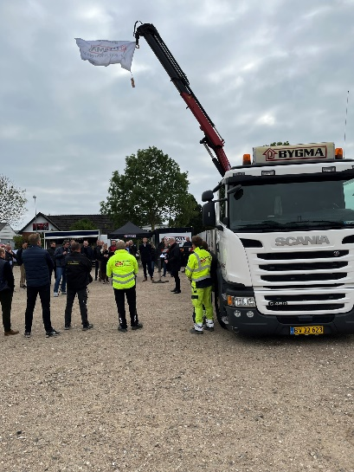
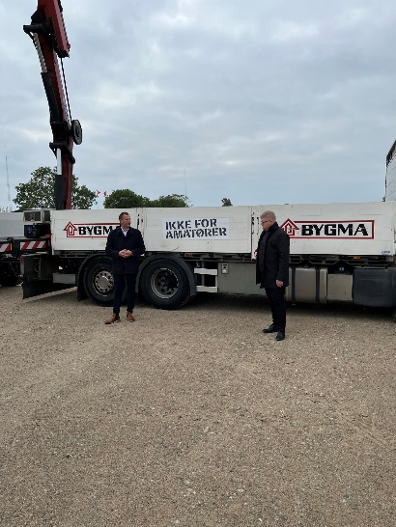
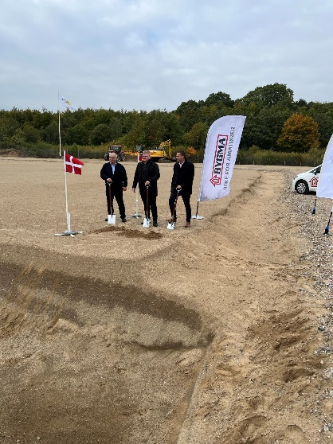

Billedtekster
Første spadestik blev taget af fv: koncernchef Claus Larsen fra S. Guldfeldt Nielsen A/S, regionsdirektør i Bygma Ejnar Andersen og Svendborgs borgmester Bo Hansen.

Bygma Svendborg kommer til at bestå af en håndværkerbutik og drive-in hal med et stort overdækket areal imellem, samt logistikplads med kørselskontor og flere bulkhaller.

Bygma Gruppen beskæftiger ca. 2.600 ansatte fordelt på mere end 100 forretningsenheder i hele Norden. Koncernen er den største danskejede leverandør til byggeriet, med aktiviteter inden for salg og distribution af byggematerialer til både større og mindre byggerier. Bygma Gruppen omsatte i 2021 for 10,8 mia.DKK.

